Контрольная работа по теме «История России в 1900-1945 гг.»
11 класс
УМК А.А.Левандовский, Ю.А.Щетинов «История России ХХ – начала ХХI века»
Учитель: Мартынова Татьяна Павловна
МБОУ СОШ №5

Контрольная работа по теме «История России в 1900-1945 гг.»
11 класс
1 вариант
Часть А
А1. Какое из событий произошло раньше?
1) начало русско-японской войны 2) денежная реформа С.Ю.Витте
3) «Кровавое воскресенье» 4) созыв I Государственной думы.

А2. С аграрными преобразованиями П.А.Столыпина в начале ХХ в. связано понятие
1) барщина 2) отрезки
3) хутора 4) уставные грамоты

А3. Брестский мир был подписан
1) в марте 1917 г. 2) в мае 1917 г.
3) в марте 1918 г. 4) в мае 1921 г.

А4. Какие из перечисленных ниже произошли в период Гражданской войны (1918-1920 гг.)?
А) мятеж Чехословацкого корпуса
Б) разгром войск П.Н.Врангеля в Крыму
В) установление большевиками всеобщей трудовой повинности
Г) убийство Г.Е.Распутина
Д) создание Совета Народных Комиссаров
Е) переход к новой экономической политике (нэпу)
Укажите верный ответ.
1) АБВ 2) АДЕ 3) БГД 4) ВГЕ

А5. План объединения советских республик в результате их вхождения в состав РСФСР, предложенный И.В.Сталиным, получил название
1) автономизации 2) федерализации
3) советизации 4) коллективизации

А6. Как, согласно Конституции СССР 1924 г., назывался высший орган законодательной власти СССР?
1) Совет Народных Комиссаров 2) Всесоюзный съезд Советов
3) Совет Союза 4) Съезд народных депутатов СССР

А7. Прочтите отрывок из воспоминаний и укажите, о каком событии Великой Отечественной войны идёт речь.
«Итогом оборонительного сражения следует, на мой взгляд, считать поражение танковых соединений врага, в результате чего возникло особо благоприятное для нас соотношение сил по этому роду войск. В значительной степени способствовал тому выигрыш нами крупного танкового сражения южнее Прохоровки… Мне довелось быть свидетелем этого поистине титанического поединка двух стальных армад (до 1200 танков и самоходных артиллерийских установок) 12 июля».
1) битве на Орловско-Курской дуге 2) битве за Москву
3) форсировании Днепра 4) Сталинградской битве

А8. Партизанское движение в годы Великой Отечественной войны характеризовалось
1) действием малочисленных партизанских отрядов
2) участием в борьбе только взрослого населения
3) распространением действий на всей территории, оккупированной фашистами
4) отсутствием координации деятельности отдельных отрядов из центра

А9. Издание И.В.Сталиным приказа №227 «Ни шагу назад!» от 28 июля 1942 г. было вызвано угрозой
1) захвата фашистами Крыма 2) выхода фашистов к Уралу с юга
3) нового прорыва фашистов под Москвой 4) выхода фашистских армий к Волге

А10. Что из названного было одним из последствий победы СССР в великой Отечественной войне и во Второй мировой войне7
1) создание военных баз в Средиземном море
2) присоединение к СССР части территории Турции
3) вхождение СССР в число ведущих стран мира
4) укрепление партнерских связей СССР со странами Запада
Часть В
В1. Установите соответствие между фамилиями исторических лиц, представлявших разные стороны, противостоящих друг другу в конкретных исторических событиях, ситуациях.
К каждой позиции первого столбца подберите соответствующую позицию второго и запишите в таблицу выбранные цифры под соответствующими буквами.
А) М.В. Фрунзе | 1) П.Н. Врангель
Б) Л.П. Берия | 2) Л.Г. Корнилов
В) В.М. Молотов | 3) Н.С. Хрущёв
Г) А.Ф. Керенский | 4) И. фон Риббентроп
 | 5) Н.И. Бухарин

А | Б | В | Г

В2. Расположите следующие события в хронологической последовательности.
Запишите буквы, которыми обозначены эти события, в правильной последовательности.
1) военный конфликт Японии и СССР на озере Хасан
2) начало Великой Отечественной войны
3) начало Второй мировой войны
4) вступление СССР в Лигу Наций
5) Московская битва
6) начало стахановского движения

В3. Прочтите отрывок из декрета Совнаркома и напишите сокращенное название политики Советского государства, в годы которой появился этот декрет.
«Разрешается свободный обмен, покупка и продажа остающихся у населения после выполнения натурального налога продуктов сельского хозяйства. Право обмена, покупки и сбыта распространяется также на изделия и предметы кустарной и мелкой промышленности…»
Ответ: ______________________

В4.
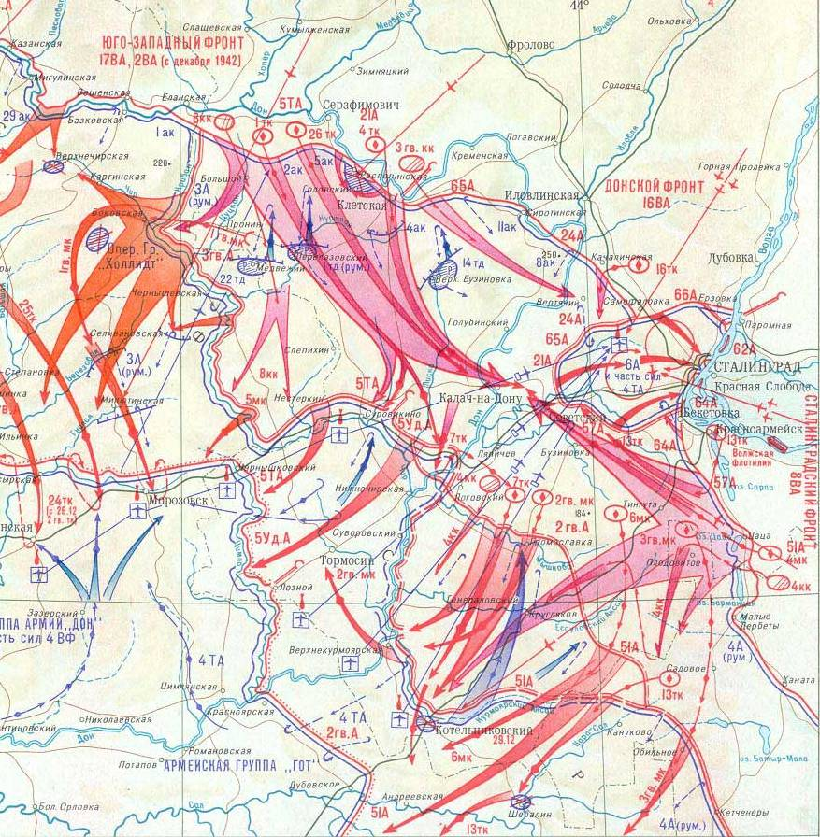

Укажите год и название военной операции, обозначенной на схеме.
Ответ: ________________

Часть С
С1. Прочтите отрывок из исторического источника и кратко ответьте на вопросы С-1 – С-3. Ответы предполагают использование информации из источника, а также применение исторических знаний по курсу истории соответствующего периода.
Из письма государственного деятеля начала ХХ в.
«Представлялось избрать один из двух путей: назначить энергичного человека и всеми силами постараться раздавить крамолу, затем была бы передышка, и снова пришлось бы через несколько месяцев действовать силой; но это бы стоило потоков крови и в конце концов привело бы к теперешнему положению, т.е. авторитет власти был бы показан, но результат оставался бы тот же самый и реформы вперёд не могли осуществляться бы. Другой путь – предоставление гражданских прав населению – свободы слова, печати, собраний и союзов и неприкосновенности личности; кроме того, обязательство проводить всякий законопроект через Государственную думу – это в сущности и есть конституция… Немного нас было, которые боролись против неё. Но поддержки в этой борьбе ниоткуда не пришло, всякий день от нас отворачивались всё большее количество людей, и в конце концов случилось неизбежное. Тем не менее по совести я предпочитаю давать всё сразу, нежели быть вынужденным в ближайшем будущем уступать по мелочам и всё-таки прийти к тому же».

Какие причины отказа от пути подавления «крамолы» через установление военной диктатуры указывает автор? Какие причины можете дополнительно указать вы? Укажите всего не менее трёх причин.

С2. Ниже даны четыре исторических деятеля. Выберите из них ОДНОГО и выполните задание.
1) Л.Г. Корнилов 2) Николай II 3) Ф. Рузвельт 4) И.В. Сталин
Укажите время жизни исторического деятеля (с точностью до десятилетия или части века). Назовите не менее двух направлений его деятельности и дайте их краткую характеристику. Укажите результаты его деятельности по каждому из названных направлений.

Контрольная работа по теме «История России в 1900-1945 гг.»
11 класс
2 вариант
Часть А
А1.Какие из перечисленных событий произошли в царствование Николая II?
А) создание законосовещательного Государственного совета
Б) Московское декабрьское вооружённое восстание
В) учреждение должностей земских начальников
Г) издание циркуляра «о кухаркиных детях»
Д) третьеиюньский переворот
Е) издание указа о праве крестьян на свободный выход из общины с наделом
Укажите верный ответ.
1) АБД 2) АВЕ 3) БДЕ 4) ВГД

А2. Зубатовщиной в начале ХХ в. называли
1) создание рабочих организаций под контролем полиции
2) акции эсеровских боевиков против царских чиновников
3) выступления крестьян, захватывавших помещичьи земли
4) деятельности религиозных сект

А3. На II Всероссийском съезде Советов в октябре 1917 г. произошло принятие
1) Декларации прав народов России 2) Декрета о запрете партии кадетов
3) Декрета о рабочем контроле 4) Декрета о земле

А4. Восстание в Кронштадте под лозунгами «Власть Советам, а не партиям!» произошло
1) в 1918 г. 2) в 1919 г.
3) в 1920 г. 4) в 1921 г.

А5. Что из названного было характерно для политики «военного коммунизма»»?
1) введение всеобщей трудовой повинности 2) замена продразвёрстки продналогом
3) поощрение кооперации 4) использование материальных стимулов к труду.

А6. Одной из причин форсированной индустриализации в СССР была необходимость
1) преодолеть технико-экономическую отсталость от ведущих стран Европы и Северной Америки
2) восстановить довоенный уровень промышленного производства
3) провести обновление крестьянских хозяйств
4) ограничить приток иностранного капитала

А7. Курс на сплошную коллективизацию сельского хозяйства означал
1) создание агрогородов в сельском хозяйстве 2) передачу всей земли совхозам
3) массовое переселение в деревню рабочих 4) объединение единоличников в колхозы.

А8. Прочтите отрывок из воспоминаний маршала А.М. Василевского и укажите, о каком сражении в нём идёт речь.
«Итоги октябрьских событий были очень тяжелы для нас. Армия понесла серьёзные потери. Враг продвинулся почти на 250 км. Однако достичь целей, поставленных планом «Тайфун», ему не удалось… Разгромом гитлеровцев завершился первый этап на пути к полной и окончательной победы над фашистской Германией».
1) Смоленское сражение 2) Московская битва
3) прорыв блокада Ленинграда 4) Сталинградская битва

А9. Тегеранская конференция лидеров трёх держав состоялась в
1) 1941 г. 2) 1943 г. 3) 1944 г. 4) 1945 г.

А10. К причинам, обусловившим быструю перестройку советской экономики на военный лад в 1941-1942 гг., относится
1) использование труда немецких и других военнопленных
2) разрешение частной собственности в деревне
3) помощь союзников армейскими подразделениями
4) плановый характер управления экономикой
Часть В
В1. Установите соответствие между политическими партиями в России в начале ХХ в. и фамилиями их лидеров.
К каждой позиции первого столбца подберите соответствующую позицию второго и запишите в таблицу выбранные цифры под соответствующими буквами.

ПАРТИИ | ЛИДЕРЫ
А) кадеты | 1) В.М. Чернов
Б) октябристы | 2) Г.В. Плеханов
В) эсеры | 3) П.Н. Милюков
Г) социал-демократы | 4) А.И. Гучков
 | 5) В.М. Пуришкевич

А | Б | В | Г

В2. Расположите следующие события в хронологической последовательности.
Запишите буквы, которыми обозначены эти события, в правильной последовательности.
1) пакт Молотова - Риббентропа
2) переход к индустриализации
3) начало операции «Багратион»
4) операция в Пёрл-Харбор
5) переход к нэпу
6) «великий перелом» в деревне

В3. Прочтите отрывок из речи М.И. Калинина на одном из съездов Советов и напишите название события, о котором он говорил.
«Самое трудное – положить начало, заложить фундамент. И сегодня четыре советские самостоятельные республики заложили фундамент. Я уверен, что успех начатого нами дела, при поддержке трудящихся, обеспечен».
Ответ: ___________________________

В4.

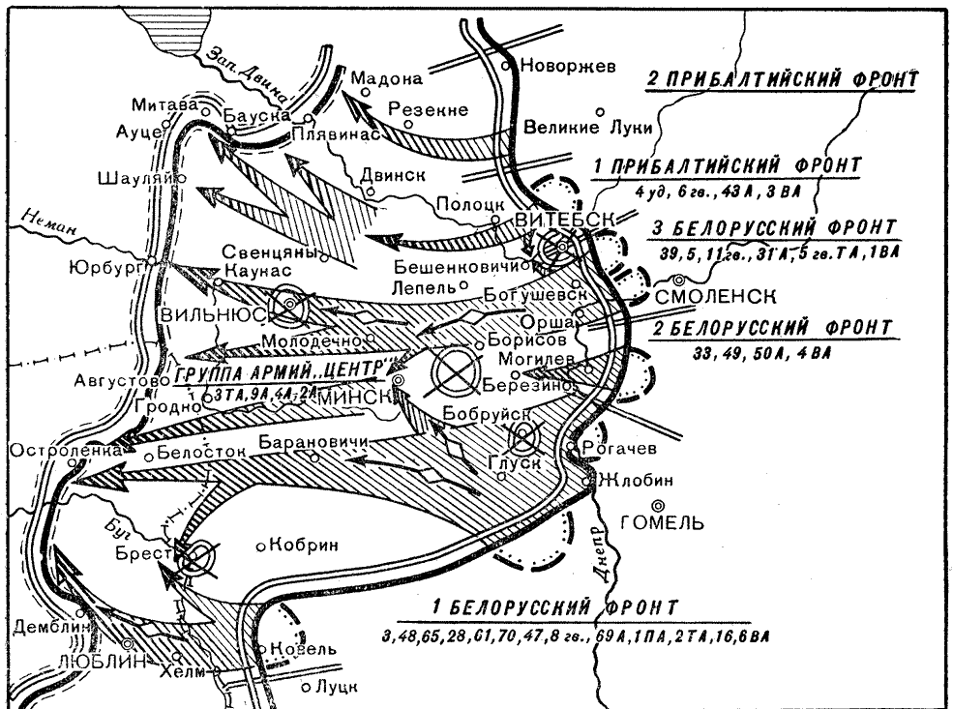

Укажите год и название военной операции, обозначенной на схеме.
Ответ: ________________

Часть С
С1. Прочтите отрывок из исторического источника и кратко ответьте на вопросы С-1 – С-3. Ответы предполагают использование информации из источника, а также применение исторических знаний по курсу истории соответствующего периода.
Из постановления ЦК ВКП(б)
«О темпе коллективизации и мерах помощи государства колхозному строительству»
«В последние месяцы коллективное движение сделало новый шаг вперёд, охватив не только отдельные группы индивидуальных хозяйств, но и целые районы, округа и даже области и края. В основе движения лежит коллективизация средств производства бедняцких и середняцких крестьянских хозяйств.
Таким образом, мы имеем материальную базу для замены крупного кулацкого производства крупным производством колхозов, мощного продвижения вперёд по созданию социалистического земледелия, не говоря уже о совхозах, рост которых значительно обгоняет все плановые предложения.
Это обстоятельство, имеющее решающее значение для всего народного хозяйства СССР, дало партии полное основание перейти в своей практической работе от политики ограничения эксплуататорский тенденций кулачества к политике ликвидации кулачества как класса…»

Какие задачи были выдвинуты в постановлении? Укажите не менее трёх задач. Назовите не менее двух методов, которая использовала Советская власть для из решения.

С2. Ниже даны четыре исторических деятеля. Выберите из них ОДНОГО и выполните задание.
1) П.А. Столыпин 2) В.И. Ленин 3) У. Черчилль 4) Г.К. Жуков
Укажите время жизни исторического деятеля (с точностью до десятилетия или части века). Назовите не менее двух направлений его деятельности и дайте их краткую характеристику. Укажите результаты его деятельности по каждому из названных направлений.

Ключи
1 вариант
А1 2
А2 3
А3 3
А4 1
А5 1
А6 2
А7 1
А8 3
А9 4
А10 3

В1 1542
В2 461325
В3 нэп
В4 1942 г., операция «Уран»

С1. Указанные в тексте:
- Учреждение законодательной Государственной думы
- Предоставление населению основных гражданских прав и свобод
Указанные дополнительно:
- Сокращение рабочего дня и повышение зарплаты рабочим
- Смягчение цензуры
- Отмена выкупных платежей
- Разрешение создавать политические партии
- Разрешение создавать профсоюзы.

Шкала оценивания:
«5» - 22-18 б.
«4» - 17-14 б.
«3» - 13-10 б.
Менее 10 баллов – оценка «2»

2 вариант
А1 3
А2 1
А3 4
А4 4
А5 2
А6 1
А7 4
А8 2
А9 2
А10 4

В1 4312
В2 526143
В3 образование СССР
В4 1944 г., операция «Багратион»

С1. Указанные в тексте:
- коллективизация средств производства бедняцких и середняцких крестьянских хозяйств
- замена крупного кулацкого производства крупным производством колхозов
- продвижение вперёд по созданию социалистического земледелия
Указанные дополнительно методы:
- Выселение кулачества
- Административное принуждение в целях привлечения к участию в колхозном строительстве
- Исключение из кооперации и конфискация вкладов и паев в пользу фонда бедноты.

